PERANCANGAN UI WISATA KAWAH IJEN

BERBASIS APLIKASI WEB

Muhammad Zulham Firdaus Jayawardhana Bayu K.E

2440066405

Faculty of Computer Science

Binus University, Malang

[muhammad.firdaus013@binus.ac.id](mailto:muhammad.firdaus013@binus.ac.id)

Bachasta Taqiyya

2440071733

Faculty of Computer Science

Binus University, Malang

bachasta.taqiyya@binus.ac.id

**Abstrak**, Danau Kawah ijen merupakan danau yang berada di puncak gunung ijen, terletak di Kabupaten Bondowoso, Banyuwangi. Kawah ijen terkenal dengan keindahan alamnya, sehingga menjadi daya tarik bagi wisatawan domestik hingga mancanegara. Api Birunya yang menjadi daya tarik utama bagi wisatawan karena hanya terdapat 2 di dunia dan salah satunya berada di kawah ijen itu sendiri. Selain itu, di kawah ijen ini memiliki kandungan belerang yang cukup tinggi, dan hal ini pun sangat bermanfaat untuk sumber mata pencaharian bagi sebagian penduduk. Oleh karena itu dengan dilakukanya pembuatan website kawah ijen dapat membantu wisatawan

2440100632

Faculty of Computer Science

Binus University, Malang

jayawardhana.ekaputra@binus.ac.id

Putri Anggini Pradaya

2440074810

Faculty of Computer Science

Binus University, Malang

[putri.pradaya@binus.ac.id](mailto:putri.pradaya@binus.ac.id)

domestik maupun mancanegara dalam memperoleh informasi dari kawah ijen serta fasilitas virtual. Sehingga wisatawan dapat merasakan atmosfer seperti berada pada kawah ijen secara langsung dengan fitur-fitur yang disediakan di website ini.

1. INTRODUCTION

Website ini merupakan salah satu bentuk promosi wisata yang ada di Indonesia. Masyarakat akan lebih mengetahui keindahan apa saja yang tersembunyi di balik keindahan alam kawah ijen ini. Web ini juga diharapkan memudahkan wisatawan ketika berkunjung ke wisata kawah ijen karena web ini menyediakan paket tour dan berbagai fitur yang membuatnya lebih menyenangkan. Dengan mengunjungi website ini, orang yang ingin berkunjung ke kawah ijen tidak bingung lagi arah dan lokasi karena terdapat fitur-fitur yang membantu semua orang yang hendak berkunjung dengan membeli paket tour ataupun perjalanan pribadi. Selain itu di website ini menyediakan fitur untuk melihat sekitar kawah ijen secara langsung dengan fitur street view dan juga dapat melakukan foto dengan virtual cam yang menggunakan panorama wisata sekitar Kawah ijen. Ada satu fitur lagi dari website ini yaitu Virtual Reality dari kawah ijen sendiri. Sehingga pengguna website ini tahu detail seperti apa gambaran dari kawah ijen itu sendiri.

1. LITERATURE REVIEW
2. Selfie Anywhere - Photobooth By Bensonruan

Photobooth adalah salah satu fitur Unggulan untuk pengguna melakukan foto selfie menggunakan kamera atau webcam, background akan menampilkan foto destinasi di kawah ijen yang banyak digunakan sebagai spot foto wisata, fitur ini juga membantu untuk seseorang yang tidak bisa mendatangi kawah ijen atau melihat secara langsung.

Bensonruan.com pencetus selfie anywhere berdasarkan masalah orang orang yang memiliki keinginan pada saat melihat tempat selfie yang menarik di sosial media dan berharap bisa pergi kesana , maka dari itu bensonruan.com membuat nya kenyataan di dalam aplikasi ini.

B. Google Maps

Google maps adalah sistem navigasi berbasis web yang dikembangkan untuk memberikan arah sesuai lokasi yang dimasukkan oleh pengguna. Google maps menyediakan penggunanya dengan rute yang mereka inginkan untuk bepergian. Google maps ini memungkinkan pengguna mencari banyak tujuan, Untuk berbagai tempat di seluruh dunia.

Pada web kawah Ijen ini menggunakan fitur Google maps dengan tujuan mempermudah user dalam melihat lokasi kawah Ijen. User tidak perlu repot-repot mencari lokasi kawah Ijen pada google ataupun pada aplikasi Google maps sendiri , user bisa langsung meng-klik fitur Google maps yang sudah disediakan pada web kawah Ijen yang sudah dibuat.

C. Street View 360

Street View merupakan salah satu layanan yang berada di Google Maps untuk melihat lokasi sesuai dengan kondisi aslinya di lapangan.

Google menampilkan foto 360° di Street View sehingga pengguna bisa menggeser gambar untuk melihat lokasi secara keseluruhan.

Google pada awalnya menggunakan mobil khusus Street View yang dilengkapi dengan kamera yang bisa berputar 360° untuk merekam atau mengambil gambar lokasi-lokasi yang dilaluinya.

Namun pada saat ini Google menempatkan teknologi ARCore di aplikasi Street View sehingga pengguna bisa menambahkan foto meskipun tidak memiliki kamera 360°.

Dengan adanya teknologi yang semakin canggih dan tentunya keren ini , pada web kawah Ijen diberikan fitur street view 360° dengan tujuan user bisa melihat keindahan kawah Ijen lebih luas lagi hanya dengan menggeser gambar. Sehingga user bisa melihat dan sedikit merasakan keindahan kawah Ijen meskipun tidak langsung mengunjungi lokasi.

D . Sketchfab - Virtual Reality

Virtual reality, realitas maya, atau realitas virtual adalah teknologi yang membuat pengguna dapat berinteraksi dengan suatu lingkungan yang disimulasikan oleh komputer, suatu lingkungan sebenarnya yang ditiru atau benar-benar suatu lingkungan yang hanya ada dalam imajinasi.

Pada website ini menggunakan fitur VR agar pengunjung dapat merasakan atmosfer seperti berada pada kawah ijen secara langsung. Dengan fitur ini pengguna dapat melihat-lihat kawah ijen secara dekat, dan melihat secara dekat detail-detail pada sekitar kawah ijen. Oleh karena itu untuk pembuatan VR memerlukan aplikasi sketchfab. Sketchfab menyediakan penampil berdasarkan teknologi WebGL dan WebXR yang memungkinkan pengguna untuk menampilkan model 3D di web, untuk dilihat di browser seluler, browser desktop, atau Virtual Reality.

III. RESULT AND DISCUSSION

TABLE I. LIST FITUR WEBSITE KAWAH IJEN

|  |  |  |
| --- | --- | --- |
| No. | List Features | Information |
| 1 | Street View | Melihat jalanan sekitar kawah ijen secara virtual |
| 2 | Book Wisata | Memesan paket perjalanan menuju kawah ijen |
| 3 | Photo booth | Menampilkan foto seperti berada di kawah ijen |
| 4 | Virtual Reality | Menampilkan VR kawah ijen dan daerah sekitar |

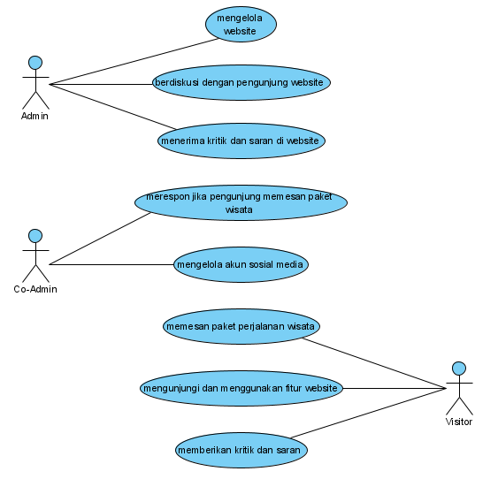

*Fig. 1 Use case of Website Kawah Ijen*

Pada Fig. 1 use case tersebut menjelaskan dari konteks dari sistem website dan solusi yang ditawarkan untuk masalah tersebut dan rangkaian komunikasi antara sistem dengan user dan admin sebagai pemilik website.

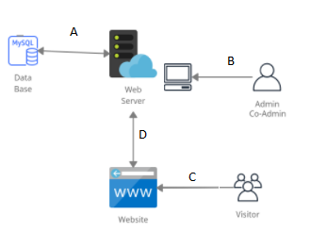

*Fig. 2 Interaction among component system Website Kawah Ijen*

Sistem interaksi komponen yang berada pada fig. 2 tertera gambar komunikasi kerja sistem website kawah ijen berdasarkan database,web server,actor dan co admin.

Interaksi A komunikasi antara database dengan web server, database ini menggunakan laravel dan mySQL sedangkan sistem website menggunakan .php sebagai program yang dapat berinteraksi dengan B untuk menampilkan data dalam bentuk website untuk memudahkan co admin memanagement data tersebut. sedangkan D memperoleh data dari penyimpanan yang diperlukan seperti C interaksi yang mengcapture data yang didapat dari halaman yang diakses oleh perangkat user.

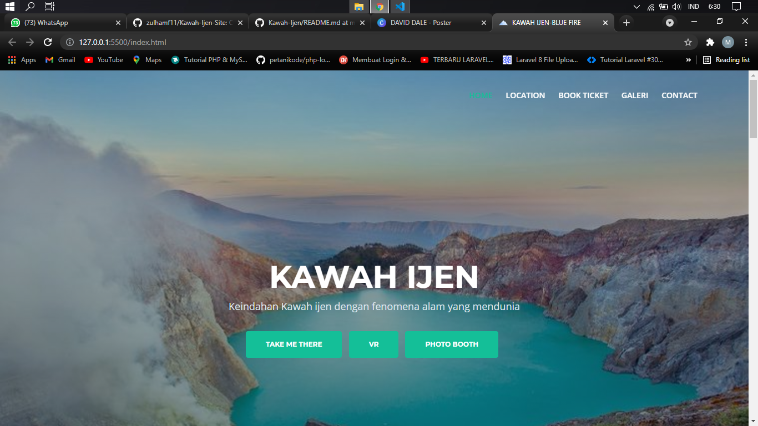

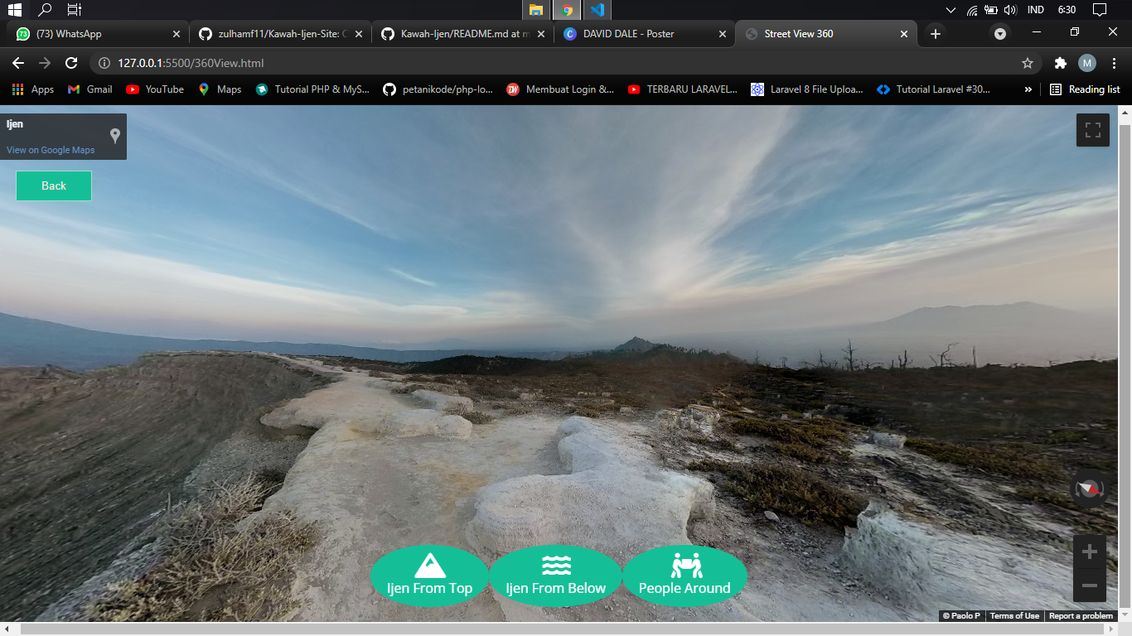

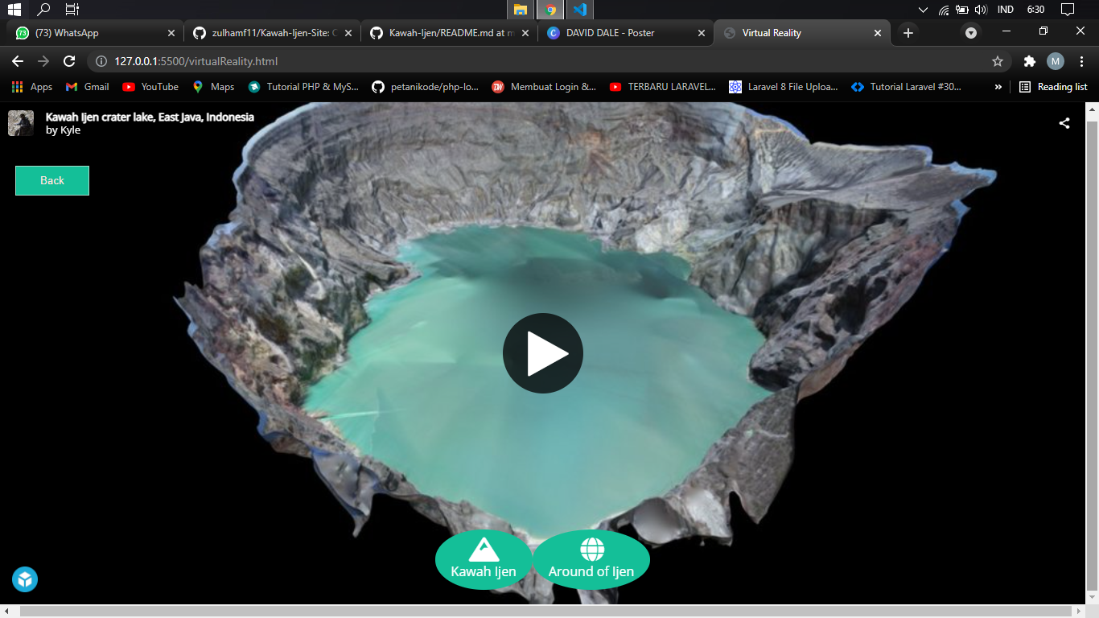

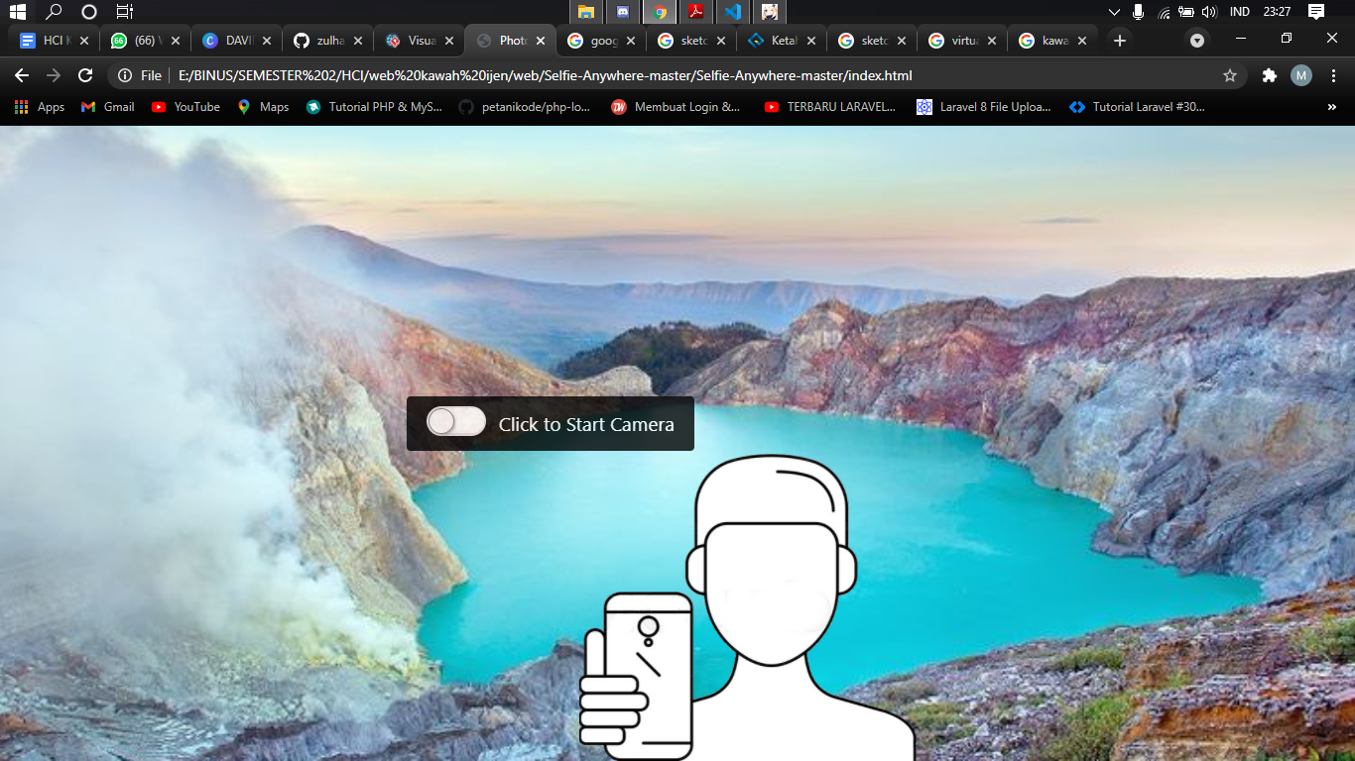

*Fig. 3 Website interface and features*

IV. CONCLUSION

kawah ijen merupakan aplikasi berbasis web yang di peruntukan pengguna yang ingin berwisata ke kawah ijen atau hanya untuk melihat alam nya, di aplikasi kawah ijen menyediakan beberapa fitur - fitur yang disediakan yang membuat pengunjung web merasakan seolah sedang berwisata seperti adanya virtual camera , 360 view,Booking wisata, dan VR.Oleh karena itu, aplikasi ini sangat membantu pengunjung untuk mengetahui destinasi wisata kawah ijen lebih jelas nya , selain itu aplikasi ini juga memanfaatkan fitur yang ada di google maps sehingga jika ingin mengunjungi destinasi kawah ijen tanpa menggunakan jasa layanan web juga diperbolehkan. Aplikasi ini juga sudah tersambung oleh database dan domain web sesuai pada arsitektur *Fig. 2* sehingga visitor dapat mudah menemukan aplikasi kawah ijen tersebut.

Acknowledgment

Penulis mengucapkan terima kasih kepada dosen mata kuliah Human Computer And Interaction Binus University Malang, karena telah membimbing kami dalam pembuatan website dan membantu menyusun karya tulis ini dengan sebaik-baiknya. Kami menyadari bahwa karya tulis yang kami buat ini masih belum sempurna. Semoga karya tulis yang kami buat ini dapat menambah wawasan serta pengetahuan dan bisa bermanfaat kedepannya.

REFERENCE

Ruan,Benson.2019”Selfie AnyWhere-Person Segmentation With Bodypix”.<https://bensonruan.com/selfie-anywhere-person-segmentation-with-bodypix/> , diakses pada Mei 2021.

Caudron & Schmid,Corentin & Agathe.2016”Kawah Ijen Crater Lake East Java Indonesia”, [https://sketchfab.com/search?q=kawah+ijen&sort_by=-relevance&type=models](https://sketchfab.com/search?q=kawah+ijen&sort_by=-relevance&type=models%20,%20diakses) , di akses pada Juni 2021.

Rasmussen&Rasmussen,Jen Eilstrup&Lars.2005.”Google Maps”.<https://maps.google.com/> , diakses pada April-Juni 2021.